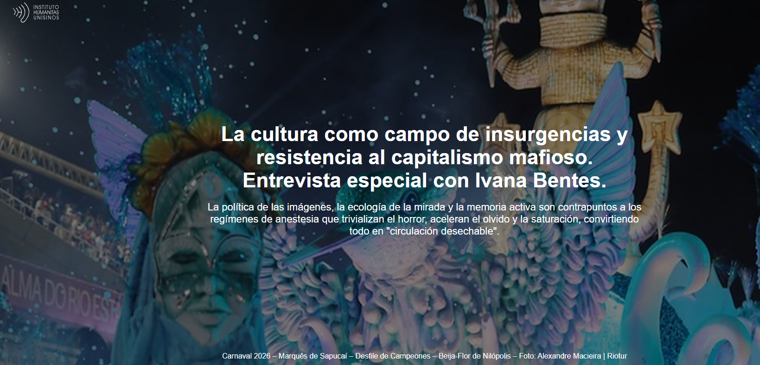
Por: Márcia Junges | 18 de marzo de 2026

“ La cultura es insurgente cuando desnaturaliza las jerarquías, desplaza el centro, produce contranarrativas y reivindica la visibilidad de sujetos, memorias y sensibilidades que el orden dominante intenta denigrar, folclorar o borrar. En Brasil , esto se ejemplifica en el Carnaval , que transforma la calle en una pedagogía estética y política, un espacio donde lo ‘popular’ se convierte en una forma sofisticada de elaborar lo común”. Esta reflexión proviene de la investigadora Ivana Bentes en una entrevista realizada por WhatsApp con el Instituto Humanitas Unisinos – IHU . En su análisis, el Carnaval brasileño expone una paradoja: “la sociedad que demoniza los terreiros (lugares religiosos afrobrasileños), descalifica las prácticas afrorreligiosas y administra racialmente el espacio social es la misma que busca, en el desfile, el esplendor estético y afectivo producido por estas matrices. El desfile no resuelve esta violencia, sino que la expone y la desplaza”.

Recordando la actuación de Bad Bunny en el Super Bowl de este año, Bentes reflexiona que este artista no es solo un representante de las minorías: “desplaza el eje simbólico del imperio, demostrando que la cultura popular del Sur Global puede ocupar la corriente principal sin perder su carácter. Se trata de una forma de insurgencia semiótica de enorme poder. La política actual es una disputa de gestos y signos. No podemos subestimar los lenguajes ni el imaginario”. Esto cobra especial relevancia en un escenario donde el gobierno se logra mediante la fuerza y ​​la caricatura, un rasgo singular del trumpismo , que cultiva la guerra como espectáculo, negocio y pedagogía imperial. “A esto lo llamo violencia semiótica : no solo destruir cuerpos y territorios, sino vaciar el significado del acontecimiento, convertir la tragedia en una escena comercializable y producir la creencia de que la barbarie es una necesidad civilizadora”, añade.
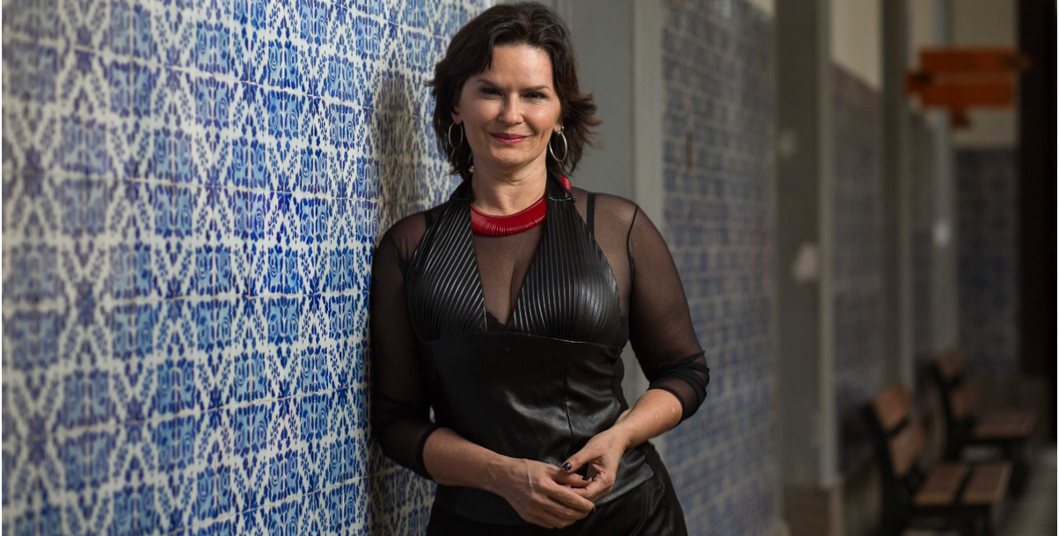
Ivana Bentes (Foto: Ricardo Borges/Archivo personal del entrevistado)
Ivana Bentes es catedrática de la Universidad Federal de Río de Janeiro (UFRJ), doctora en Comunicación por la misma institución y vicerrectora de Extensión de la UFRJ. Trabaja como profesora e investigadora en el Programa de Posgrado en Comunicación de la UFRJ. Además, coordina el Centro de Cultura Digital de la ECO/UFRJ y el Laboratorio de Innovación Ciudadana de la UFRJ. Su investigación se centra en temas de tecnologías de la comunicación, cultura, estética, cultura de redes, capitalismo cognitivo e innovación ciudadana.

Mira la entrevista.
HU – ¿De qué maneras la cultura es un campo de insurgencias y resistencia?
Ivana Bentes – La cultura es un campo de insurgencia porque no solo representa conflictos, sino que los reorganiza sensorial, afectiva y simbólicamente. Los procesos culturales brasileños, como el tropicalismo y la carnavalización, no deben interpretarse simplemente como datos históricos, sino como dispositivos teóricos de apropiación, inversión y desplazamiento. La cultura es insurgente cuando desnaturaliza jerarquías, desplaza el centro, produce contranarrativas y restituye la visibilidad a sujetos, recuerdos y sensibilidades que el orden dominante intenta degradar, folclorar o borrar. En Brasil , esto se manifiesta de forma ejemplar en el Carnaval , que transforma la calle en una pedagogía estética y política, un lugar donde lo "popular" se convierte en una forma sofisticada de elaborar lo común. En un contexto marcado por lo que podemos denominar capitalismo mafioso, esta insurgencia también se traslada a la disputa por las imágenes, los afectos y la atención: resistir también significa impedir el robo de la narrativa y la banalización de la violencia .

IHU – En este sentido, ¿cómo analizas el Carnaval brasileño en sus diferentes expresiones en cada una de las regiones de nuestro país? ¿Qué tienen en común todas estas manifestaciones del Carnaval en su diversidad?
Ivana Bentes – El Carnaval brasileño es, simultáneamente, una estructura y un flujo. Existen distintas formas regionales, con sus propias temporalidades, y matrices afroindígenas, ibéricas, populares y urbanas muy diversas; pero lo que las conecta es una lógica común de suspensión, torsión y reinvención del orden. Tengo un ensayo titulado Multitropicalismo en el que propongo precisamente pensar la carnavalización como un método: no se reduce a la fiesta, sino que opera como un dispositivo capaz de condensar tensiones sociales, producir inversiones simbólicas y transformar el espectáculo en una experiencia colectiva de imaginación. Lo que tienen en común las diversas expresiones del Carnaval brasileño es este poder de crear una comunidad sensible, de activar la memoria, de educar a través de la belleza y de convertir la desigualdad en un lenguaje de afirmación cultural. Por eso suelo decir que el Carnaval es una " ópera popular brasileña " y una fábrica de imaginarios: los samba-enredos no ilustran temas, sino que reescriben la historia del país.

Los desfiles de 2026 fueron particularmente elocuentes porque trajeron de vuelta a la avenida no solo grandes biografías, sino también historias no oficiales de Brasil – Ivana Bentes

IHU – En relación con los desfiles de 2026, ¿cuáles son los momentos más destacados que usted considera que más aluden a la resistencia cultural, pero también política, frente al resurgimiento de la extrema derecha en nuestro país y en el mundo?
Ivana Bentes – Los desfiles de 2026 fueron particularmente elocuentes porque trajeron de vuelta a la avenida no solo grandes biografías, sino también historias no oficiales de Brasil. Destacaría Acadêmicos de Niterói, al narrar la trayectoria de Lula como el paso de obrero a la presidencia; Imperatriz Leopoldinense , al honrar a Ney Matogrosso como figura de confrontación contra el prejuicio y la discriminación contra la comunidad LGBTQIAPN+ ; Portela , al recentrar la historicidad negra en el Sur a través de Príncipe Custódio y el batuque; Mangueira , al traer a Mestre Sacaca y la idea de la Amazonía Negra al centro del imaginario nacional; y Tuiuti , al reconectar Brasil y Cuba a través de la diáspora africana y la religiosidad afrocaribeña.
Pero el desfile que más me conmovió fue el de Beija-Flor , que transformó el Bembé do Mercado , el ritual callejero de Candomblé más grande del mundo, celebrado en Santo Amaro , Bahía, en una celebración pública de la cultura africana y la libertad tras la abolición de la esclavitud. El Sambódromo se convirtió en un gigantesco terreiro (templo de Candomblé): «¡El tambor resonó, la libertad resonó! ¡Este lugar se va a convertir en macumba!». En un país donde la intolerancia hacia las religiones africanas se alimenta del fundamentalismo religioso, esta narrativa de afirmación pública del Candomblé despierta la imaginación.

Lo más importante es comprender que todas estas escuelas no "comentaban" sobre política: la producían por otros medios, reabriendo el repertorio cultural del país con una perspectiva antirracista, anticolonial y contra el borrado de las culturas que nos conforman. Y esto a través de la música, del cuerpo, de la belleza de las alegorías: algo verdaderamente grandioso, capaz de sensibilizar y conmover.

El homenaje a Lula provocó, por un lado, una identificación popular muy fuerte y, por otro, un pánico moral y legal por parte de la derecha, que intentó presentar el desfile como una campaña electoral prematura. – Ivana Bentes

IHU – ¿Por qué el homenaje rendido por los Académicos de Niterói al presidente Lula generó tanta incomodidad e incluso escándalo entre los sectores conservadores de la sociedad brasileña?
Ivana Bentes – Porque destrozó la fantasía liberal-conservadora de que la cultura debe ser “neutral” precisamente cuando toca figuras populares que encarnan el conflicto de clases, la memoria social y las disputas sobre proyectos nacionales. El homenaje a Lula activó, por un lado, una identificación popular muy fuerte y, por otro, un pánico moral y legal por parte de la derecha, que intentó presentar el desfile como una campaña prematura. Hubo una ola de demandas del bando conservador para intentar impedir o justificar el desfile. El malestar conservador proviene de esto: el Carnaval dejó de tolerarse simplemente como una fiesta, una celebración, y reapareció como un lenguaje de disputa hegemónica. Como usted resumió públicamente, se trataba de “ Brasil da Silva en Sapucaí ”; es decir, la irrupción de un Brasil popular que las élites aceptan como una alegoría, pero que no pueden tolerar como sujeto político.

IHU – ¿Hasta qué punto la prominencia de la cultura negra y las religiones de origen africano en el Carnaval revela la paradoja de una sociedad fundamentalmente racista, clasista, misógina y homófoba?
Ivana Bentes – Este protagonismo revela una contradicción estructural: Brasil consume intensamente formas negras de invención sensible, pero continúa produciendo marginación, violencia y deslegitimación de los cuerpos y territorios que las crean. A esto lo llamo una relación bipolar y esquizofrénica. El sujeto de la cultura es el mismo que está privado de derechos, que está subyugado. Esto proviene de la esclavitud y llega a la cultura de las favelas, al funk. La cultura brasileña más visible y poderosa proviene de raíces africanas , de las periferias , del imaginario amazónico e indígena, que es global.

El Carnaval funciona así como un revelador de paradojas: la sociedad que demoniza los lugares religiosos afrobrasileños , descalifica las prácticas religiosas afrodescendientes y administra el espacio social desde una perspectiva racial es la misma sociedad que busca, en el desfile, el esplendor estético y afectivo que producen estas matrices culturales. El desfile no resuelve esta violencia, sino que la expone y la desplaza.

IHU – Durante el espectáculo de medio tiempo del Super Bowl de este año, Bad Bunny causó un gran impacto en tan solo 13 minutos con una presentación repleta de referencias que reconocen el papel decisivo de Latinoamérica en nuestro continente. ¿Cómo desafía esta presentación la mentalidad trumpista/MAGA y abre oportunidades para la resistencia y el poder de la cultura popular del Sur Global?
Ivana Bentes – El gesto de Bad Bunny fue decisivo porque trasladó el escenario principal del espectáculo estadounidense a una gramática latina, puertorriqueña e hispana, sin pedir traducción ni permiso. Su show funcionó como una carta de amor a Puerto Rico , y el mensaje final, " Juntos somos América ", produjo una reescritura semántica de la idea misma de América. La furiosa reacción de Trump ilustra este punto: lo que la mentalidad MAGA no puede tolerar es la pluralización de la centralidad; en política, no puede tolerar un orden mundial multipolar basado en el multilateralismo, la valoración de los BRICS y el rechazo a la alineación automática con las potencias hegemónicas. Bad Bunny no solo "representa a las minorías"; desplaza el eje simbólico del imperio, demostrando que la cultura popular del Sur Global puede ocupar la corriente principal sin perder su carácter. Esta es una forma de insurgencia semiótica de enorme poder. La política actual es una disputa de gestos y signos. No se puede subestimar el lenguaje ni el imaginario.

La violencia deja de ser meramente territorial y se convierte también en modulación afectiva, saturación de la alimentación y captura de la imaginación. – Ivana Bentes

IHU – ¿Cómo analizan los ataques y violaciones internacionales trivializados por Trump en el ámbito inmaterial de la cultura, gobernando no solo mediante el uso de la fuerza sino también a través de memes, noticias falsas y una especie de “extractivismo cognitivo”?
Ivana Bentes – El rasgo singular del trumpismo es gobernar simultáneamente mediante la fuerza y ​​la caricatura. La captura de Maduro , mostrada en una imagen cuidadosamente calculada, no operó simplemente como un evento militar: fue también una escena de domesticación simbólica. La foto de Maduro con Nike rompe la semiótica tradicional del poder para transformar a un jefe de Estado capturado en un cuerpo banalizado, listo para ser remezclado, convertido en meme y consumido. Esto es “ extractivismo cognitivo ”: la extracción de valor político y de mercado de la misma imagen de la violencia. No es solo propaganda; es una guerra cultural en la que la humillación, la parodia, la IA generativa y la viralización se convierten en parte del método de gobierno. La violencia deja de ser meramente territorial y se transforma también en modulación afectiva, saturación de contenidos y captura de la imaginación.
Las imágenes generadas por IA que se difunden en el perfil de Donald Trump son formas de gobernanza basadas en este extractivismo cognitivo. Las imágenes de IA de Trump como emperador o monarca, vestido como el Papa o luciendo coronas y tronos, son fantasías visuales que refuerzan la idea de un Trump omnipotente y "ungido" en una misión o guerra santa; un imaginario que materializa su delirio de omnipotencia.

El ejemplo más perturbador fue el vídeo deepfake en el que Trump aparece disfrazado de Nicolás Maduro , hablando en español e inglés, y proclamándose "el nuevo presidente de Venezuela" con clichés latinos (" sexy mamacitas, mariachis y margaritas "). Este último fragmento es particularmente significativo, ya que ilustra la capacidad de la IA para capturar la imagen del "Otro" y convertirla en una caricatura, en una inversión de roles calculada para ridiculizar y desmoralizar al enemigo ante la opinión pública. Se trata de un arma de guerra cultural : apropiarse de la apariencia del adversario para vaciarla de significado y dominar el ciclo informativo con una narrativa fabricada.

Guerra memética
La economía narrativa memética se impulsa mediante la IA . La guerra, tanto literal como simbólica, se "memetiza": tuits presidenciales, vídeos deepfake, memes generados por usuarios anónimos; todo contribuye a anticipar y "realizar" eventos en el imaginario colectivo incluso antes de que se materialicen en el ámbito de los hechos reales.

Estoy trabajando con la idea de la prefiguración narrativa, que sugiere que al controlar la fantasía o la visualización de un evento (por ejemplo, que Trump sea "coronado" rey o que Maduro sea reducido a un personaje secundario ridículo), los actores políticos también intentan moldear la recepción y la memoria social de estos eventos.

El interminable “deslizamiento” de vídeos, memes e imágenes está orgánicamente vinculado a este capitalismo mafioso: un régimen en el que todo puede monetizarse, incluyendo la violencia, la desinformación y la basura visual. – Ivana Bentes

IHU – En el ámbito del “deslizamiento” infinito que representa la creación y difusión de vídeos, imágenes y memes, ¿cómo podemos comprender la economía de la atención y la participación que estos materiales generan cultural y políticamente? ¿Es esta realidad posible únicamente gracias a la estructura del “capitalismo mafioso” que usted mencionó al referirse al secuestro de Maduro?
Ivana Bentes – La economía de la atención no es un efecto secundario del entorno digital; es su razón de ser central. El desplazamiento infinito, el feed y el diseño de interacción no son «naturales», sino que están organizados para evitar la desconexión e intensificar reacciones fuertes, desde la ira hasta la vergüenza. Esta conversación esquizofrénica y deslizante forma parte de un proceso de modelado del comportamiento. Las plataformas ya no son solo vehículos, sino infraestructura de poder y producción de «mercancías narrativas». Por lo tanto, sí, el «deslizamiento» infinito de vídeos, memes e imágenes está orgánicamente vinculado a este capitalismo mafioso: un régimen en el que todo puede monetizarse, incluyendo la violencia, la desinformación y la basura visual. La basura digital , esta porquería , es precisamente esta sobreproducción de imágenes genéricas, manipuladas y adictivas que secuestran nuestro tiempo, nos mantienen «entretenidos» e incluso pueden producir deterioro cognitivo .

IHU – En los dos primeros meses de 2026, Donald Trump bombardeó Venezuela, secuestró a su presidente, asesinó al ayatolá Khamenei, mató a su familia y a más de 100 niñas en una escuela, entre otros “hechos”. ¿Cuál es el impacto de estas acciones en el núcleo del orden internacional en términos jurídicos y humanitarios, pero también en la construcción de narrativas de guerras “necesarias” contra líderes y sus pueblos en el ámbito de la violencia semiótica?
Ivana Bentes – El impacto es devastador en al menos tres niveles. En el plano legal, la captura de Maduro por una operación militar estadounidense viola de frente el principio de soberanía y la prohibición del uso de la fuerza fuera de los escenarios clásicos de legítima defensa. En el plano humanitario, la escalada en torno a Irán radicaliza la normalización de la muerte masiva de civiles. Sin embargo, en el plano narrativo, quizás el daño sea aún más profundo: la guerra se vuelve a vender como un negocio, un espectáculo y una pedagogía imperial. Esto es lo que yo llamo violencia semiótica : no solo destruir cuerpos y territorios, sino vaciar el significado del evento, convertir la tragedia en una escena comercializable y generar la creencia de que la barbarie es una necesidad civilizadora.

IHU – ¿Por qué afirma usted que el acto de ver, que históricamente es violento, experimenta una nueva forma de violencia en tiempos de capitalismo mafioso y política memética?
Ivana Bentes – Porque ver nunca ha sido un acto neutral: ver es encuadrar, seleccionar, producir jerarquías de lo visible. Mi formación se basa sólidamente en el campo del cine y los medios audiovisuales, que también utilizo para analizar memes y narrativas generadas por IA . El cine me ayuda a pensar con imágenes, la producción de impacto, conmoción, sensación cinematográfica y la participación del espectador, hoy usuario y productor de contenido en redes sociales. Lo que se está transformando ahora es la escala y este flujo infinito y "obligatorio" de lo que se vuelve visible. La avalancha de imágenes no solicitadas, basura visual, deepfakes , slops y bucles meméticos convierten la mirada en una superficie continua de minería. Ya no se trata solo de la violencia del encuadre , sino de la violencia de la saturación . Nos vemos obligados a consumir imágenes diseñadas para captar más atención, producir más datos y reducir la experiencia a reflexión, reacción y desplazamiento. Es en este sentido que digo que el acto de mirar sufre una segunda violencia hoy.

La derecha comprendió más rápidamente que las disputas políticas contemporáneas se libran en el terreno de las emociones, los detonantes, las simplificaciones morales y la incesante recirculación de signos fácilmente reconocibles y repetibles – Ivana Bentes

IHU – En este sentido, ¿es la derecha más hábil que la izquierda para aprovechar la ola de la economía de la atención? ¿Por qué?
Ivana Bentes – La derecha comprendió más rápidamente que las disputas políticas contemporáneas se libran en el terreno de las emociones , los desencadenantes, las simplificaciones morales y la incesante recirculación de signos fácilmente reconocibles y repetibles. En mis recientes discursos públicos sobre memética , democracia hackeada y desinformación , este punto aparece recurrentemente: la ultraderecha trabaja con una gramática de la conmoción, el escándalo, la repetición y la humillación que se adapta con enorme facilidad a las plataformas. La izquierda , en general, llega más tarde porque a menudo permanece atrapada en una ética discursiva más argumentativa y menos performativa. He argumentado en contra de imitar los procedimientos poco éticos de la ultraderecha en la comunicación: cortes fuera de contexto, maniqueísmo, el uso de la religión como medio de coerción e intolerancia. Pero necesitamos urgentemente incorporar la dimensión performativa, lúdica y cautivadora de la comunicación.

El carnaval , la música popular, los repertorios afrodiaspóricos, la cultura periférica y los usos creativos de los memes demuestran que la izquierda y los bandos democráticos pueden competir por la atención sin renunciar a la complejidad, siempre que comprendan que la batalla también es sensorial y narrativa.

Lo que yo llamo multitropicalismo sigue siendo relevante aquí: no se trata de defender esencias, sino de apoyar hibridaciones insurgentes, apropiaciones impuras y formas de vida capaces de desplazar el centro sin ser capturadas por él. – Ivana Bentes

IHU – ¿Qué otros registros culturales en Brasil y en el extranjero considera usted disruptivos dentro del contexto en el que vivimos, en el que el resurgimiento del discurso estadounidense se presenta como el "correcto" y "superior" a los demás?
Ivana Bentes – En Brasil , considero particularmente disruptivos aquellos circuitos en los que la cultura popular deja de buscar legitimidad en el centro: el funk, los slams de poesía periféricos, los cines indígenas y negros, las pedagogías religiosas afrobrasileñas y el Carnaval mismo cuando asume la tarea de reinterpretar la historia nacional desde sus márgenes y sus opuestos. Fuera de Brasil, el caso de Bad Bunny es ejemplar porque articula la escala global y la marca local sin subordinación, y en cambio utiliza la dimensión performativa. Pero lo que me interesa más ampliamente es toda producción cultural que desmantela la monocultura de la mirada del Atlántico Norte y afirma la multipolaridad de los imaginarios. Lo que llamo multitropicalismo sigue siendo útil aquí: no se trata de defender esencias, sino de sostener hibridaciones insurgentes, apropiaciones impuras y formas de vida capaces de desplazar el centro sin ser capturadas por él.

Brasil posee un repertorio disruptivo extraordinario que merece ser redescubierto: la popular y generalizada burla de las chanchadas (comedias), las invenciones del cine de los años 70, del cine experimental y "marginal" —incluso el Cinema Novo ( Glauber Rocha sería hoy un youtuber con su carisma y brío); la espiritualidad indígena: el mundo está descubriendo, fascinado, un imaginario amazónico e indígena sostenible que mezcla humanos, bosque y animales en una cosmopolítica, una política que incluye a todos los seres del cosmos y que necesitamos urgentemente para prevenir la destrucción del planeta y de nuestra propia especie. Es una danza constante de comunicación, respeto y negociación para mantener el equilibrio del mundo, donde el ser humano es solo un hilo en la vasta e intrincada red de la vida. Un imaginario deslumbrante, ético y real como mundo alternativo.

Brasil es una fábrica de imaginaciones exuberantes , y es precisamente esta diversidad y exuberancia la que provoca pánico y necesita ser reducida a una monocultura extremista y conservadora, políticamente empobrecida.

Brasil es una fábrica de imaginaciones exuberantes, y es esta diversidad y exuberancia la que causa pánico y necesita ser reducida a una monocultura extremista y conservadora, políticamente empobrecida. – Ivana Bentes

IHU – El proceso creativo atraviesa una crisis ante el auge de la Inteligencia Artificial (IA). ¿Qué aspectos centrales destaca sobre este tema tan relevante? ¿Cómo problematiza la IA, entre otras cosas, nuestra comprensión de la creación y los derechos de autor?
Ivana Bentes – La IA pone de manifiesto una doble crisis: la crisis de la autoría y la crisis de la ecología de las imágenes. Desde un punto de vista estético, radicaliza un problema antiguo: toda creación ha sido, en cierta medida, apropiación, montaje, desviación, recombinación. Pero ahora esta recombinación se industrializa mediante corporaciones que operan a escala extractiva, absorbiendo repertorios, estilos, voces y archivos humanos sin una redistribución simétrica del valor. Desde un punto de vista político, la IA acelera la producción de basura digital , desechos , simulacros y ruido, llevando al límite la distinción entre realidad y ficción, eludiendo la regulación ética y la preservación de la autoría. Los derechos de autor resultan insuficientes si se conciben únicamente como propiedad individual; es necesario reabrirlos también como un debate sobre el trabajo cultural, el trabajo colectivo, el uso de datos, la remuneración y la protección contra el saqueo algorítmico de los bienes comunes.

IHU – ¿Qué significa el activismo convencional en favor de la cultura de masas? ¿Qué ejemplos podrías dar de este fenómeno?
Ivana Bentes – Yo defino el activismo dominante como la situación en la que la cultura de masas deja de funcionar simplemente como entretenimiento y comienza a competir por la hegemonía simbólica a gran escala. No es lo mismo que el activismo tradicional, ni lo reemplaza; es una gramática de circulación diferente. Bad Bunny en el Super Bowl es un claro ejemplo: un evento pop con una audiencia masiva se transformó en una afirmación latinoamericana y puertorriqueña.

Creo que es crucial lo que artistas pop y globales como Anitta han estado haciendo al "prestar" su imagen a causas indígenas, identificándose como practicantes de religiones afrobrasileñas; uniéndose a la lucha contra el extremismo y la intolerancia con su imagen y su música.
De igual modo, en septiembre de 2025, presenciamos la efectividad del evento musical en Copacabana contra la "PEC da Blindagem" (Propuesta de Enmienda Constitucional) y la amnistía para los golpistas del 8 de enero, que movilizó a artistas de renombre como Chico Buarque , Caetano Veloso , Gilberto Gil , Pretinho da Serrinha y otros. El evento congregó a miles de personas y la PEC fue bloqueada. Hubo una movilización relámpago por parte del colectivo 342 y el uso del lenguaje activista de los medios de comunicación de Mídia Ninja fue decisivo para esta movilización, articulando música, espectáculo y política, movilizando la memoria afectiva y la emoción estética.
El activismo convencional no resuelve ni reemplaza la educación política de base, sino que más bien pretende disputar el centro, no solo los márgenes, del imaginario colectivo.

IHU – ¿Desea agregar algo?
Ivana Bentes – Solo añadiría que, en 2026, la disputa central podría no ser tanto entre información y desinformación , en sentido estricto, sino más bien entre políticas de la memoria y regímenes de anestesia. El capitalismo mafioso no actúa únicamente mediante la fuerza: actúa mediante el olvido acelerado, la saturación, la banalización del horror y la conversión de todo en mercancía desechable. Por eso insisto tanto en una política de imágenes, una ecología de la mirada y una memoria activa.

El carnaval, la música, la danza y la cultura festiva que transforma los cuerpos siguen siendo cruciales porque producen precisamente lo contrario de los discursos de intolerancia y odio. Disuelven polarizaciones pobres y artificiales, reencantan, historicizan, restauran la densidad simbólica y crean comunidades sensibles.

En tiempos de basura visual, chantaje geopolítico y guerra de memes, defender la cultura es también defender la posibilidad de un imaginario libertario democrático y multipolar. Además, la cultura tiene capacidad de trascendencia, de lo sublime, del encantamiento, incluso del delirio, el trance y la emoción. No podemos renunciar a estas dimensiones en manos de la ultraderecha. Debemos elevarnos un poco para mostrar esta exuberante cultura brasileña que da sentido a nuestras vidas y genera un poderoso vínculo social y una alegría de vivir.

https://www.ihu.unisinos.br/663624-a-cultura-como-campo-de-insurgencias-e-resistencias-ao-capitalismo-mafioso-entrevista-especial-com-ivana-bentes

